# Агитбригада «Безопасная горка для дошколят»

Цель: Пропаганда ПДД.

Задачи:

- Воспитывать навыки осознанного использования знания ПДД в повседневной жизни;

- Закрепить у детей навыков **безопасного**, культурного поведения на дорогах;

- Привлекать воспитанников к пропаганде ПДД среди детей и взрослых;

- Обучать осознанию ценности жизни, как главной категории.

## Ход мероприятия:

## C:\Users\User\AppData\Local\Microsoft\Windows\INetCache\Content.Word\20171221_092424.jpg

Владик К.

Мальчишки и девчонки,

А также их родители,

О правилах катания с горы?

Услышать, не хотите ли?

Ярослав

Чтобы правила такие, детям твердо знать,

Правила простые, мы будем повторять.

.

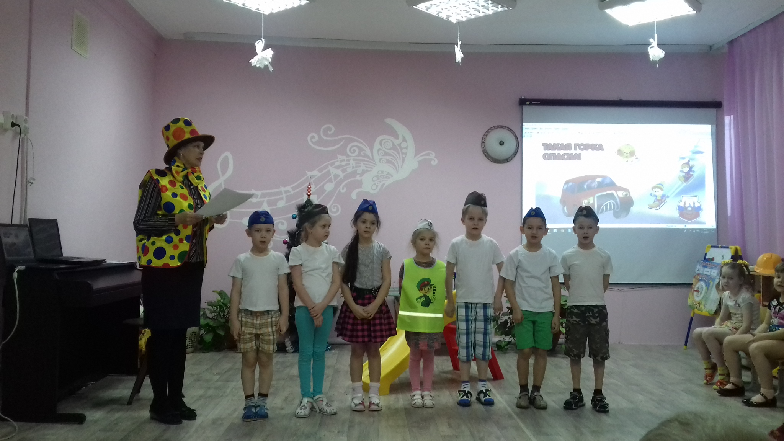

Капитан команды Денис: Вас приветствует команда: *«****Безопасная горка для дошколят****»*

Наш девиз *(все вместе)*:

Правила, мы знаем - просто высший класс!

Если захотите, мы научим вас!

Светофор Анфиса: Тишину разбудит утро, город быстро загудит,

В садик, в школу, на работу каждый житель заспешит!

Незнайка

Я по улице качу, словно птица я лечу,

Словно птица я лечу, в детский сад попасть хочу.

Не нужны мне светофоры, знаки тоже не нужны,

Ведь машины не трамваи, объезжать меня должны.

*(Останавливается возле****горки****)*

- Вот это **горка**! Сейчас я прокачусь с ветерком!

Незнайка пытается забраться на **горку**, *(да еще и вниз головой)* тут выходит Светофор и, возмущаясь, говорит.

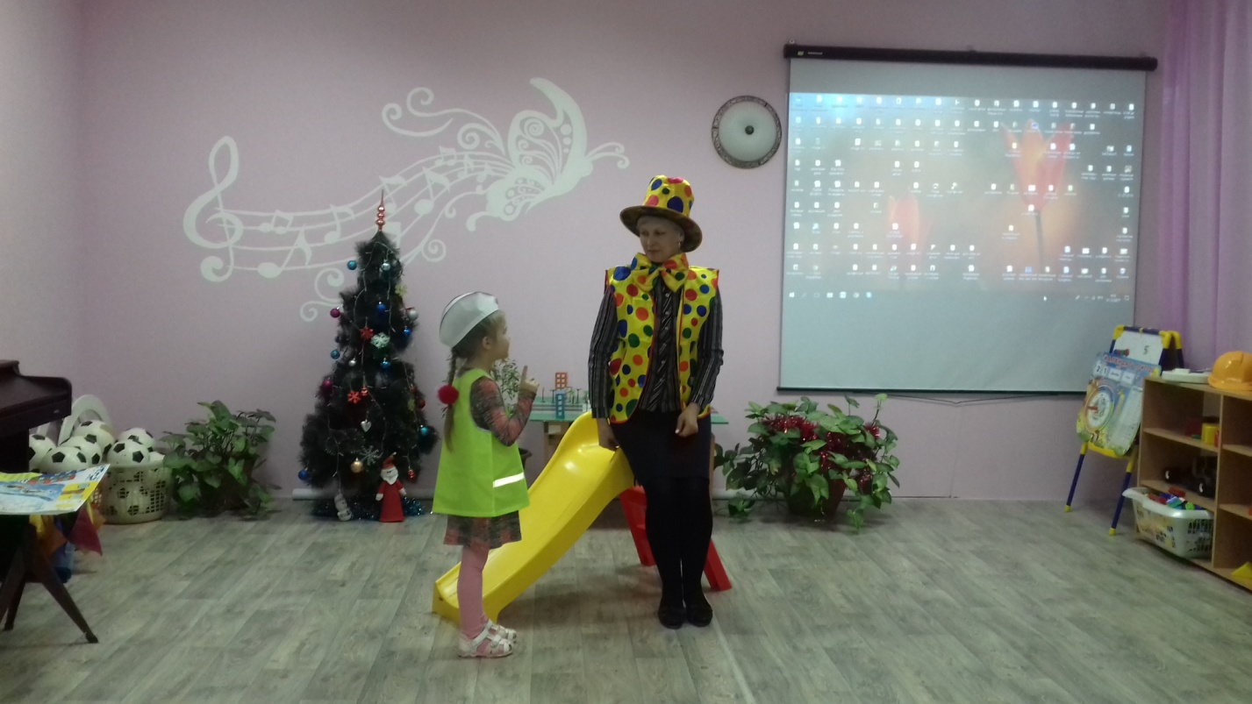

Светофор: Стой! Что ты тут вытворяешь?

Дорожные правила все нарушаешь,

Возле дороги кататься опасно, это всем должно быть ясно!

Я глазищами мигаю, неустанно день и ночь,

Я машинам помогаю и тебе могу помочь.

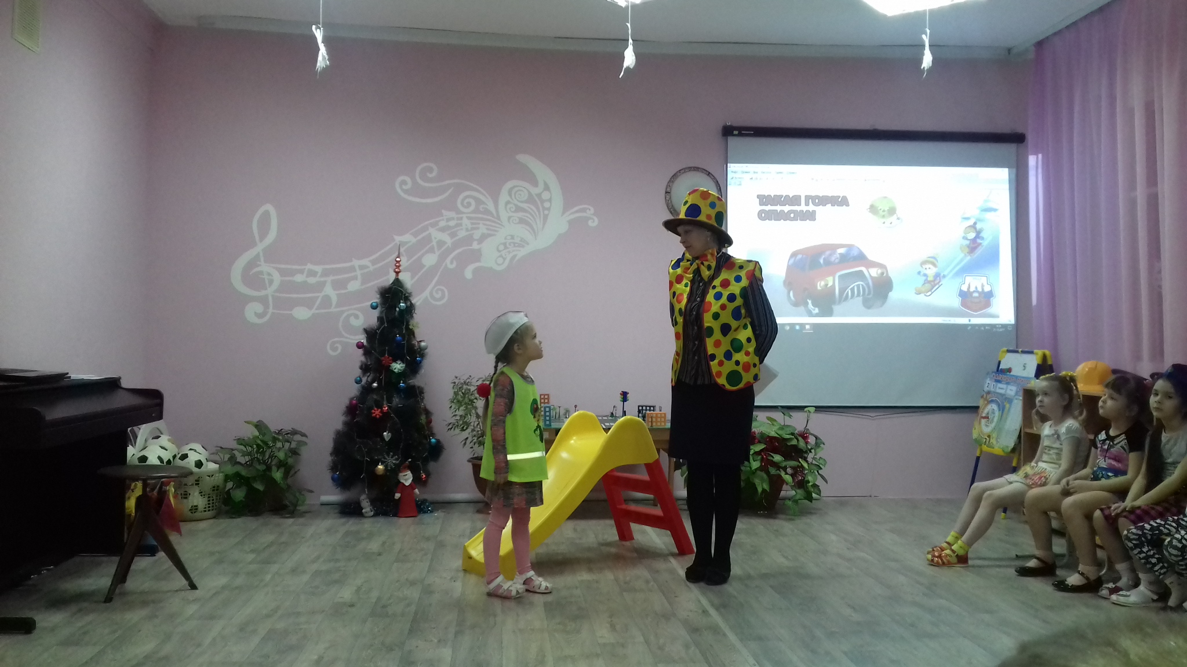

Незнайка:

Светофор - чик, помоги, и если сможешь, научи,

Где играть, а где кататься, как дорогу перейти?

Светофор:

Что бы жить, не зная огорчения,

Чтоб кататься, бегать и играть.

Ты должен правила движения,

Всегда и всюду выполнять.

Эй, друзья сюда спешите, вы Незнайке расскажите.

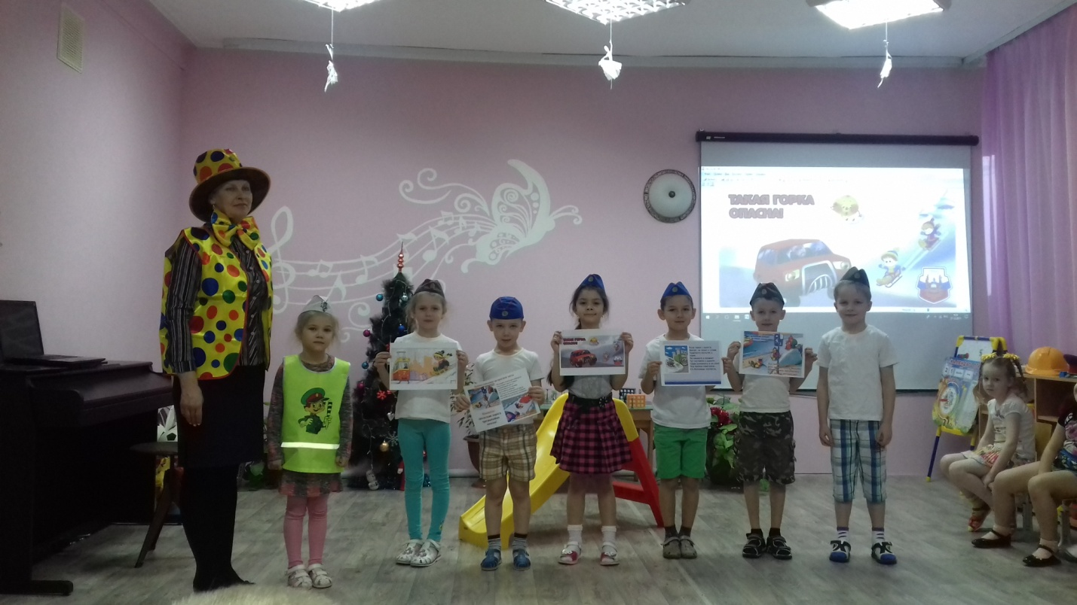

Помощники *(дети-знаки с картинками в руках)* выходят и начинают учить Незнайку правилам катания с горы.

Владик К.

Как на **горке**, на горе, на широком на дворе:

Кто на санках, кто на лыжах,

Кто повыше, кто пониже,

Кто потише, кто с разбегу,

Кто на льду, а кто по снегу.

С **горки – ух**, на **горку – ух**!

Аж захватывает дух! Бух! *(картинка)*

Денис:

Эй! Незнайка, берегись – ты же едешь головою вниз.

Как же водитель увидел тебя? Как же успел он нажать тормоза?

*(картинка вниз головой дети с горы летят)*

Полина

Водитель крикнул: *«Караул! Он всю машину мне погнул!»*

Кататься с **горки так прекрасно**, но у дорог всегда опасно!

*(картинка у дорог катаются)*

Алена

И зимою всем подружка — для горы ватрушка.

Можно сесть в неё как йог и по **горке — прыг да скок**.

И кататься можно - только съехав осторожно! *(картинка на ватрушках летят)*

Матвей:

Если ты хочешь здоровым остаться

На мостовой, не играть, не кататься!

Саша:

Все правила движения достойны уважения.

Их помнить очень важно, и хорошо их знать.

И с горы, Незнайка, нельзя ребят толкать!

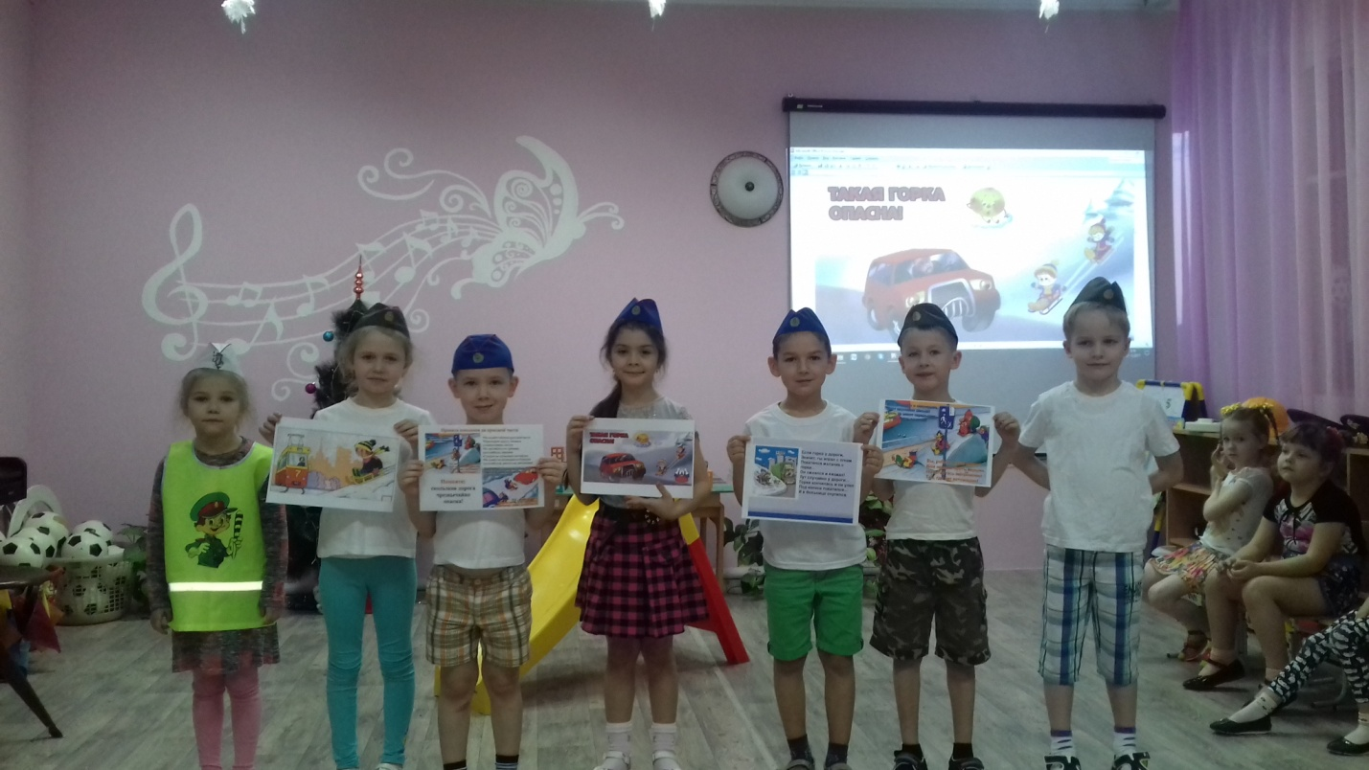

Все вместе: Если правила все знать, и всегда их выполнять,

Будем жить мы лет до 200, без всяких происшествий!

Незнайка: Все правила с горы катания,

Буду строго соблюдать,

Как таблицу умножения, без ошибок выполнять.

